Муниципальное бюджетное общеобразовательное учреждение средняя общеобразовательная школа №11 им. А.А. Абрамова Новоургальского городского поселения Верхнебуреинского муниципального района Хабаровского края
Кафедра: физико-математическая

Учебный проект
Тема: «Нанотехнологии – настоящее и будущее»

Исследовательская работа по физике

Выполнили:
Новикова Кристина
Сула Борис
10А класс
МБОУ СОШ №11
Руководитель:
Дунаева Вера Дмитриевна,
учитель физики
МБОУ СОШ №11

пос. Новый Ургал
2018

Содержание
- Введение......................................................................... 3
  - Актуальность проекта………………………………... 3
  - Планируемые результаты деятельности……………. 3
- Основная часть
  - основные понятия (глоссарий)...................................... 4
  - нанотехнологии в пищевой промышленности............ 4
  - нанотехнологии в быту................................................... 8
  - нанотехнологии в медицине............................. ............. 9
- выводы.............................................................................13
- Список использованной литературы........................... 14

- Введение
  - Актуальность проекта: исследования в сфере нанотехнологий – ключевое направление развития экономики страны, приобретающее в России масштаб национального приоритета. Развитие высоких технологий позволит со временем переориентировать экономику на новые наукоемкие отрасли. Проведение исследований в сфере нанотехнологий требует подготовки кадров, поэтому важнейшей задачей федеральной программы по нанотехнологиям является привлечение студентов и школьников в науку, стимулирование у них интереса к данной отрасли.
Цель: познакомиться с новой отраслью знаний – нанотехнологиями.
Задачи проекта: - расширить представления о физической картине мира на примере знакомства со свойствами нанообъектов;
- изучить истоки становления и развития нанотехнологий; - вооружиться современными знаниями о применении нанотехнологий в различных отраслях народного хозяйства;
- создать электронную публикацию, отражающую сущность и пути развития нанотехнологий, их применение в различных отраслях.
Целью проекта стало углубление знаний об окружающем мире, расширение кругозора, формирование представлений о хозяйственной и производственной деятельности человека и взаимодействии техносферы с миром людей и природой. Получить знания об истории и перспективах развития нанотехнологии, о влиянии их на окружающую среду. Спрогнозировать возможности человека будущего и представить какие изменения в окружении людей могут быть ожидаемы.
Практический результат: создание электронной публикации, в которой отразить информацию о нанотехнологиях, собственное мнение о перспективах и последствиях развития нанотехнологий.

  - Планируемые результаты деятельности.
После завершения проекта будут приобретены следующие умения: - ориентироваться в современных нанотехнологиях; - готовить теоретический материал и презентации по нанотехнологиям; - выделять проблему, находить пути ее решения, выдвигать гипотезы; - работать с дополнительными источниками информации, включая ресурсы сети Интернет. После завершения проекта должны знать: - историю возникновения и развития нанотехнологий, некоторые свойства наноструктур; - применение нанотехнологий в лесном и сельском хозяйствах, медицине, военном деле, экологии, в быту и др.; - экономические и социальные последствия внедрения нанотехнологий.
- Основная часть
  - Основные понятия (глоссарий)
Термин «нанотехнология» придумал и ввел в обиход профессор Токийского научного университета Норио Танигучи в 1974 г. По мнению Танигучи, нанотехнология включает обработку, разделение, объединение и деформацию отдельных атомов и молекул вещества, при этом размер наномеханизма не должен превышать одного микрона, или тысячи нанометров.
В настоящее время под термином «нанотехнология» подразумевают совокупность методов и приемов, обеспечивающих возможность контролируемым образом создавать и модифицировать объекты, включающие компоненты с размерами менее 100 нм, имеющие принципиально новые качества и позволяющие осуществлять их интеграцию в полноценно функционирующие системы макромасштаба.
Нанотехнологии дают начало третьей, невиданной по своему размаху научно-технической революции.
Нано (от греч. nános — карлик), приставка для образования наименований дольных единиц, по размеру равных одной миллиардной доле исходной единицы. Обозначения: русское - н, международное - n. Пример: нанометр - одна миллионная доля миллиметра. 1 нм = 10⁻⁹ м
Наномасштабный - имеющий один или более из размеров в диапазоне 100-1 нм.
Нанотехнология — область фундаментальной и прикладной науки и техники, имеющая дело с совокупностью теоретического обоснования, практических методов исследования, анализа и синтеза, а также методов производства и применения продуктов с заданной атомной структурой путём контролируемого манипулирования отдельными атомами и молекулами.
2.2.Нанотехнологии в пищевой промышленности
В настоящее время ведутся исследования по использованию нанотехнологий в пищевой промышленности. Даже введён термин для продуктов такого производства: «наноеда». Этот термин не означает, что порции теперь будут наноразмера. Он означает, что в технологии будут использованы вкрапления наночастиц, способных помочь решить многие реальные проблемы современного фермера, а так же послужить появлению совсем уж фантастических товаров.
Согласно общепринятой научной терминологии, продукт может называться «нанопродуктом», если при его выращивании, производстве, переработке или упаковке использовались наночастицы, нанотехнологические разработки и инструменты. Разработчики нанопродуктов обещают более совершенный процесс производства и упаковки продуктов питания, их улучшенный вкус и новые питательные свойства, ожидается также производство «функциональных» продуктов (продукт будет содержать лекарственные или дополнительные питательные вещества). Ожидается также увеличение производительности и уменьшение цен на пищевые продукты.
Крупные пищевые корпорации активно приветствуют нанодостижения. Их привлекает гипотетическая возможности производить стейки и сандвичи, способные не портиться по пять-семь лет, и фрукты, покрытые защитной нанопленкой, отталкивающей грязь. Такая пленка невидима, неощутима на вкус; она разлагается в желудке без всякого вреда для него и выводится естественным путем.
Нанотехнологии также могут предоставить пищевикам уникальные возможности по контролю качества и безопасности продуктов в процессе производства. Речь идёт о диагностике с применением различных наносенсоров, способных быстро и надёжно выявлять в продуктах наличие загрязнений или неблагоприятных агентов. Еще одно невспаханное поле нанотехнологии – это разработка методов транспортировки и хранения продуктов, ведь упаковка не менее важный фактор современной пищевой продукции, чем её содержание.
Среди более далёких перспектив применения нанотехнологий заявляются проекты изготовления унифицированных интерактивных напитков и еды: покупая такую продукцию потребитель при помощи несложных манипуляций сможет изменять цвет, запах и даже вкус продукта.
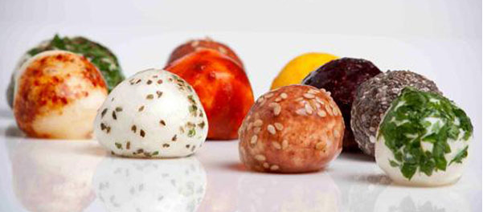
Пища будущего(«наноеда»)
При призводстве пищевых продуктов перспективно использование нанотехнологий для повышения биодоступности нутриентов. Наноструктурированные ингредиенты в виде мицелл, липосом и др. способствуют улучшению качества, текстуры и вкуса пищи, позволяют уменьшить количество жира в продуктах, улучшить биодоступность нутриентов и добавок. Предлагается также встраивание биологически активных молекул в нанокапли для улучшения всасывания; использование сложных нанокристаллов целлюлозы в качестве носителей биологически активных веществ; использование нанокапсулированных усилителей вкуса и аромата; использование нанотрубок в качестве загустителей и гелеобразователей; введение в виде нанокапсул стероидов растительного происхождения в пищевые продукты животного происхождения.
В области контроля за безопасностью пищевых продуктов предлагается иммобилизация антител на флуоресцентных наночастицах для обнаружения контаминантов химического происхождения и патогенных микроорганизмов; использование биодеградирующих наносенсеров для контроля за температурой хранения и влажностью продуктов; использование наноматериалов с целью селективного связывания и элиминации токсинов и патогенных микроорганизмов.
Невидимая (для невооруженного глаза и части микроскопов), съедобная нанообертка со штрих-кодом в придачу может не только выявить раннюю порчу, но и улучшить вкус еды или всего угодно, что ею называется. Производители уже потирают руки, поскольку наличие продовольствия не будет зависеть от ограниченных ресурсов, плохой погоды, проблем с водой и т.п. Это современный способ накормить весь мир.

Нельзя не отметить, что на современном рынке уже насчитывается более 50 товаров, производимых с использованием нанотехнологии, однако производители вовсе не обязаны уведомлять об этом потребителей, поскольку передовой научный фронт в этом направлении еще намного опережает правовой.
В долгосрочном отношении наночастицы внутри тела человека изучались слабо, особенно, что касается вопросов здоровья. В новой отрасли, приносящей гигантские доходы, имеется растущая масса токсикологической информации, свидетельствующей о том, что продукты нанотехнологий при их потреблении могут вызывать повреждения мозга (что продемонстрировано на примере большеротого окуня), а потому должны пройти полноценную проверку на предмет своей безопасности.
Наночастицы способны проникать сквозь кожу, что наводит на мысли о потенциальном неестественном взаимодействии с иммунной системой, или попадать в кровоток. Так, некоторые солнцезащитные крема на полках сегодня содержат наночастицы, которые в состоянии проникать сквозь кожу, перемещаться между органами с неизвестными для здоровья последствиями.
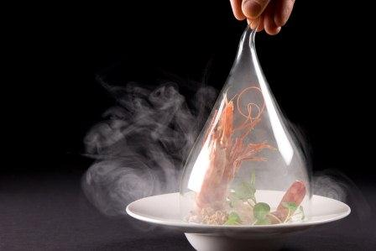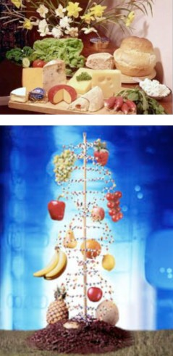
Томас Фонс из Австралийского национального университета, являющийся стипендиатом Австралийского научно-исследовательского совета, который занимается вопросами здоровья в нанотехнологиях общего пользования, сообщил о том, что обнаруженные в ходе научной работы факты многозначительны и говорят в пользу необходимости обязательной маркировки, а у производителей следует истребовать точные данные по безопасности их продуктов. «Результаты исследований показывают, что наночастицы обладают способностью повреждать живые клетки, и в данном случае должен применяться принцип предосторожности», – сказал он. И потребители, и ученые, и бизнесмены, занятые в «съедобном» бизнесе, сходятся в одном: прежде чем приступать к массовому выпуску нанопродуктов, необходимо провести множество глубинных исследований.
Еду будущего, какой бы она ни была, станут хранить в специальных «умных» упаковках, которые обеспечат сохранность продуктов. А кроме того, как только продукт начнет портиться, «умная» упаковка незамедлительно сообщит об этом потребителю. Ключевым звеном в данном случае являются нанотехнологии.
Перспективы применения нанотехнологии в пищевой промышленности трудно переоценить.
Во–первых, нанотехнологии могут предоставить пищевикам уникальные возможности по тотальному мониторингу в реальном времени качества и безопасности продуктов непосредственно в процессе их производства. Речь идет о диагностических машинах с применением различных наносенсоров, или так называемых «квантовых точек», способных быстро и надежно выявлять в продуктах мельчайшие химические загрязнения или опасные биологические агенты.
Во–вторых, манипулируя материей на молекулярном уровне, можно создать «управляемые» продукты. Идея заключается в следующем: каждый покупает один и тот же напиток, но затем сможет сам управлять наночастицами так, что на его глазах будут меняться вкус, цвет, аромат и концентрация напитка.
На следующем этапе еда будет способна сама идентифицировать особенности потребителя, его аллергии и хронические заболевания, нехватку каких–то веществ в организме — и изменяться прямо перед употреблением, подстраиваясь под конкретного человека Нас ждет эпоха не только «умных» упаковок, но и «умной» еды!
2,3 Нанотехнологии в быту
Лейкопластырь: кусочек лейкопластыря, которым мы заклеиваем порез, имеет нанослой серебра, помогающий быстрее залечивать рану. Это потому, что серебро имеет антибактериальные свойства, которые действуют лучше с повышением площади поверхности, что обеспечивается наночастицами.
Зубная паста: почистите свои белоснежные зубы определенной пастой, и наночастицы минералов на основе гидроксиапатитов кальция заполнят микротрещины в эмали и сохранят зубы от кариозных полостей.
iPhone: в смартфонах используются самые разные нанотехнологии, и одной из самых гениальных является нанодатчик вибраций, фиксирующий движения телефона в игровых целях и для безопасности. Да, ваш iPhone знает, когда вы его уронили, и закрывает части своей системы для защиты. Даже если лопнет стекло с повышенной сопротивляемостью к ударам и царапинам, наночипы внутри продолжат работать.
Шоколадный коктейль: представьте шоколадный коктейль без сахара с усиленным вкусом шоколада. Такой напиток уже есть. Содержащиеся в нем наноразмерные кластеры какао имеют большую площадь поверхности, и как только они сталкиваются с вкусовыми сосочками на языке, то производят громадное вкусовое воздействие. При этом нет необходимости добавлять подсластители.
Теннисные мячи: теннисные мячи теряют упругость, так как их резиновая основа пористая и пропускает газ, вследствие чего они со временем выпускают воздух (кстати, именно потому сдуваются шарики). Чтобы решить эту проблему, ученые покрывают резиновую основу нанослоем глиняного композита, что делает мячики герметичнее и позволяет им дольше оставаться на корте.
Автомобильная краска: владельцам мерседесов больше не нужно бояться царапин на кузове автомобиля, так как наночастицы краски действуют, как слой микроскопических шариков, заполняя любые полости на поверхности.
Грязезащитная одежда: даже самые неаккуратные люди могут легко решить проблему пятен на одежде при помощи специального нанопокрытия. Оно представляет собой совершенно невидимое грязе- и водоотталкивающее средство для одежды из шерсти, шелка или синтетики. При этом воздухопроницаемость ткани остается прежней, на вид и на ощупь она остается совершенно без изменений.
Солнцезащитный крем: оксид алюминия – активный ингредиент в солнцезащитных средствах, поглощающих ультрафиолетовые лучи – распадается при смешивании с другими молекулами, такими как пот на коже. Поместите эти активные ингредиенты в наноэмульсию, и они останутся отделенными от окружающей среды и смогут выполнять свою поглощающую функцию.
Каноловое масло: многие белки и витамины не растворяются в воде, а потому их сложно добавлять в еду. Но если разбить их на нанокапли, проблема будет решена. Каноловое масло содержит нанокапли фитостеролов, которые позволяют держать на низком уровне содержание холестерина, а потому можно есть жареных цыплят круглые сутки и при этом не страдать от последствий накопления холестерина в организме.

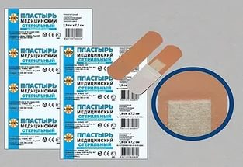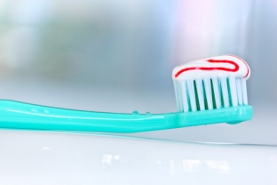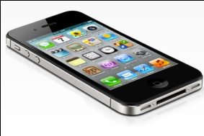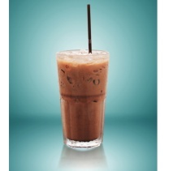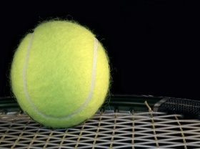
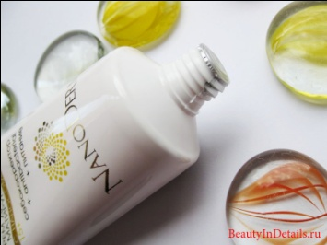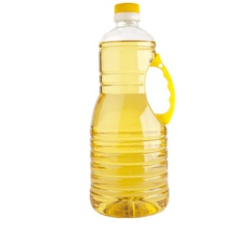

2.4. Использование нанотехнологий в медицине

Наномедицина — слежение, исправление, конструирование и контроль над биологическими системами человека на молекулярном уровне, используя разработанные наноустройства и наноструктуры. (Р. Фрейтас).
Наномедицина подразумевает применение достижений нанотехнологии при лечении и омоложении человека, включая достижение физического бессмертия.
Классик в области нанотехнологических разработок и предсказаний Эрик Дрекслер в своих работах описал основные методы лечения и диагностики на основе нанотехнологий. Ключевой проблемой достижения этих поразительных результатов является создание машин ремонта клеток, прототипами которых являются нанороботы, называемые также ассемблерами или репликаторами. Но если обычные нанороботы должны уметь превращать одну вещь в другую, переставляя составляющие их атомы, то медицинские нанороботы должны уметь диагностировать болезни, циркулируя в кровеносных и лимфатических системах человека и внутренних органов, доставлять лекарства и даже делать хирургические операции. Они смогут уничтожать болезни еще в момент их зарождения и возвращать молодость. Кроме того, представляется актуальным нахождение нанороботов в нервной системе для анализа ее деятельности, а также возможность корректировки собственной ДНК, например, для лечения аллергии и диабета. Медицинские нанороботы предоставят возможность оживления людей, замороженных методами крионики.
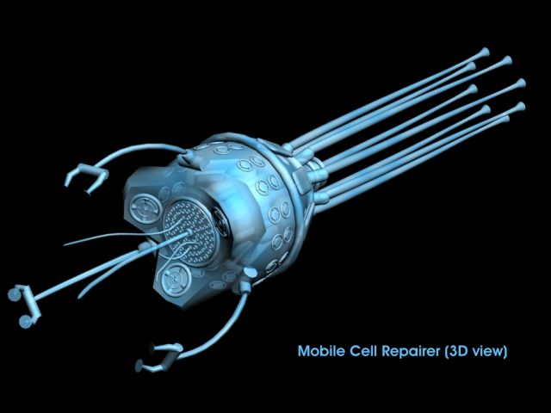
Типичный медицинский наноробот будет иметь микронные размеры, позволяющие двигаться по капиллярам, и состоять из углерода. Углерод и его производные выбираются по причине высокой прочности и его химической инертности. Конструкции нанороботов еще не разработаны и находятся в стадии проектирования. Их использование, порядок, время работы и вывода из организма будут зависеть от конкретных задач. Проблема биосовместимости решается за счет выбора оптимального материала и размеров наноробота. В качестве основных источников энергии предполагается использовать локальные запасы глюкозы и аминокислот в теле человека.
Управление нанороботами будет осуществляться акустически путем подачи команд через компьютер. Обратную связь также возможно осуществить акустически, но можно ее создать и на основе внутренней сети с локальными данными, которые пересылаются на некоторый центральный узел связи, откуда они поступают к лечащему врачу. Лечение будет заключаться во введении нанороботов в человеческое тело для дальнейшего анализа ситуации и принятия решения о выборе метода лечения. Врач управляет нанороботами, получая информацию от активных нанороботов. Наномедицинский персонал будущего должен будет отвечать повышенным требованиям к знанию основ наномира, поскольку, к примеру, незнание законов физики может привести к гибели пациента. Категорически планируется исключить репликацию (размножение) нанороботов в теле человека для исключения фатальных последствий.
Среди проектов будущих медицинских нанороботов уже существует внутренняя классификация. По области их работы они делятся на микрофагоциты, респироциты, клоттоциты, васкулоиды и другие.
Микрофагоциты принадлежат к классу медицинских нанороботов, являющихся искусственными иммунными клетками. Они предназначены для очищения крови человека от вредных микроорганизмов, потенциально помогая в свертывании крови, транспорте кислорода и углекислого газа, создании надстройки к естественной иммунной системе. Предполагается, что микрофагоциты будут находить в организме человека чужеродные элементы и перерабатывать их в нейтральные соединения. Причем в отличие от натуральных фагоцитов микрофагоциты будут это делать намного быстрее и чище.
Респироциты являются аналогами эритроцитов, которые имеют значительно большую функциональность, чем их природные прототипы. Их внедрение позволит снизить постоянную потребность человека в кислороде и поможет людям, страдающим астматическими заболеваниями.
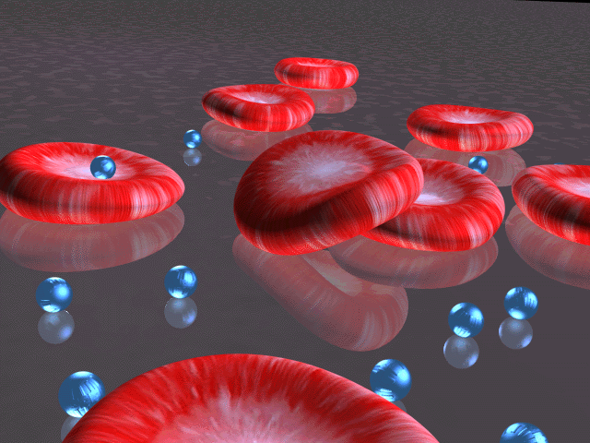
Эти наномашины будут анализировать сигналы от своих сенсоров для принятия акустических команд от врача. Команды по нагнетанию кислорода позволят пловцам задерживать дыханию на несколько часов, а спринтерам бежать дистанцию без глотка воздуха.
Клоттоциты - искусственные аналоги тромбоцитов. Эти машины позволят прекращать кровотечения в течение 1 секунды, будучи более эффективными своих природных аналогов во много раз. Их работа будет заключаться в быстрой доставке к месту кровотечения связывающей сети. Эта искусственная сеть будет задерживать кровяные клетки, останавливая ток крови.
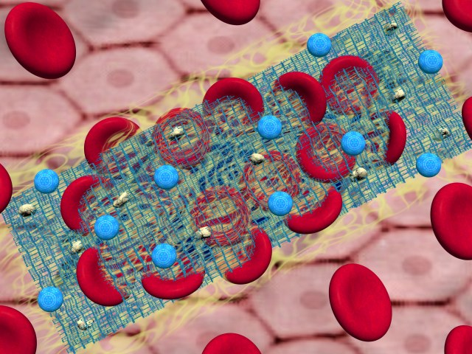
Настоящая задача влечет за собой повешение требований к клоттоцитам, включая решение обратных задач - не только связывания крови, но и ее очистку от тромбов.
Васкулоид - это механический протез, созданный на основе микрофагоцитов, респироцитов и клоттоцитов, и входящий в состав проекта по созданию робототехнической крови, совместно разработанного Крисом Фениксом и Робертом Фрайтасом. Этот проект, названный "Roboblood", представляет собой комплекс медицинских нанороботов, способных жить и функционировать в теле человека, выполняя все функции естественной кровеносной системы, но только гораздо лучше и эффективнее природной. Робототизированная кровь позволит своему владельцу не бояться микробов и вирусов, атеросклероза и венозного расширения вен, не говоря уже о тотальном лечении больных и поврежденных клеток.
Помимо медицинских нанороботов, существующих пока только в головах ученых, в мире уже созданы ряд технологий для наномедицинской отрасли. К ним относятся - адресная доставка лекарства к больным клеткам, диагностика заболеваний с помощью квантовых точек, лаборатории на чипе, новые бактерицидные средства, имплантаты.
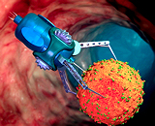
Адресная доставка лекарства к больным клеткам позволяет медикаментам попадать только в больные органы, избегая здоровые, которым эти лекарства могут нанести вред. Например, лучевая терапия и химиотерапевтическое лечение уничтожая больные клетки, губит и здоровые. Решение этой проблемы подразумевает создание некоторого "транспорта" для лекарств, варианты которого уже предложены целым рядом институтов и научных организаций.
Диагностика заболеваний с помощью квантовых точек основана на отслеживании перемещения внутри человека различных веществ (лекарств, токсинов, крови). Определив эти движения, можно узнать степень распределения и введения новых препаратов. До применения квантовых точек вместо них использовали маркеры на базе ядовитых органических красителей, что плохо сказывалось на пациенте. В отличие от них квантовые точки как полупроводниковые кристаллы нанометрового размера лишены этого недостатка.
Лаборатории на чипе, разработанные рядом компаний, позволяют очень быстро проводить сложнейшие анализы и получать результаты, что крайне необходимо в критических для пациента ситуациях. Эти лаборатории позволяют анализировать состав крови, устанавливать по ДНК родство человека, распознавать ядовитые вещества.
Новые бактерицидные средства создаются на основе использования полезных свойств ряда наночастиц. Так, например, применение серебряных наночастиц возможно при очистке воды и воздуха, при дезинфекции одежды и спецпокрытий.
Создание чипов, комбинирующих неорганические вещества и живые клетки, тесно связано с созданием имплантатов таких жизненно важных органов, как печень или поджелудочная железа. Искусственная поджелудочная железа, размером в половину однокопеечной монеты уже испытана на крысах, страдавших диабетом.
Несколько лет назад была разработана методика восстановления хрящевой ткани без донорных клеток больного. Специальный гель, содержащий хрящевые клетки, с помощью артроскопа можно вводить через небольшие наружные надрезы. Новая ткань растёт и соединяется с нормальным хрящём, а гель саморазрушается через запрограммированный промежуток времени. Основу геля составляют пептиды, способные формировать нановолокна всего 10-20 нанометров в диаметре. Искусственная природа этих наночастиц исключает возможность заражения пациента.
С помощью достижений нанотехнологии в целом, и наномедицины в частности, станет возможной имплантация наноустройств в человеческий мозг, многократно увеличивая знания человека и скорость его мышления.
Конечно же, «об руку» с достижениями идут и проблемы — например, биосовместимость наноматериалов и возможные вредные для здоровья человека последствия внедрения в организм наночастиц и микроустройств. Нехватка знаний о том, как наночастицы будут встраиваться в биохимические процессы в человеческом теле, доставляет особое беспокойство.
Существуют еще и проблемы по утилизации наноотходов и загрязнению окружающей среды в результате производства наномедицинских препаратов и материалов.
Русские ученые обнаружили, что в среде обитания человека огромное множество биологически активных наночастиц, которые попадают в организм человека без врачебного контроля и влияют на организм человека далеко не самым лучшим образом. Например, вдыхание наночастиц полистирола не только вызывает воспаление легочной ткани, но также провоцирует тромбоз кровеносных сосудов. Есть сведения, что углеродные наночастицы могут вызывать расстройства сердечной деятельности и подавлять активность иммунной системы. Опыты на аквариумных рыбах и собаках показали, что фуллерены, многоатомные шаровидные молекулы углерода поперечником в несколько нанометров, могут разрушать ткани мозга. Проникновение наночастиц в биосферу чревато многими последствиями, прогнозировать которые пока не представляется возможным из-за недостатка информации.

- Выводы
Обобщив полученные знания, можно сделать вывод о том, что нанотехнологии постепенно занимают все более важное место в нашей жизни. Внедрение нанотехнологий в нашу жизнь сможет значительно облегчить её, а развитие нанотехнологии в области медицины поможет бороться с самыми страшными болезнями человечества, например с онкологическими заболеваниями. В далёком будущем развитие наномедицины может привести даже к достижению бессмертия. Области применения нанотехнологий многочисленны. А диапазон применения этих технологий увеличивается день ото дня и сулит еще много интересного. Мы можем с уверенностью говорить что нанотехнология – наука будущего.

4. Список литературы
- http://www.nanonewsnet.ru/ - сайт о нанотехнологиях №1 в России
- http://www.nanometer.ru/ - сайт нанотехнологического общества «Нанометр»
- http://nauka.name/category/nano/ - научно-популярный портал о нанотехнологиях, биогенетике и полупроводниках
- http://www.nanojournal.ru/ - Российский электронный наножурнал
- http://kbogdanov1.narod.ru/ - «Что могут нанотехнологии?», научно- популярный сайт о нанотехнологиях.
- http://www.moluch.ru
- https://ru.wikipedia.org
- http://perst.issp.ras.ru
- http://ecocluster.ru
- https://yandex.ru/images
- http://www.noadada.ru/
- http://www.lancray-cosmetic.ru/
- http://vsegdakrasiva.ru/
- http://nsportal.ru/ap/library/nauchno-tekhnicheskoe-tvorchestvo/2013/09/22/issledovatelskaya-rabota-nanotekhnologii-v-nashey
- http://warfiles.ru/show-94808-primenenie-nanotehnologiy-v-voennom-dele-za-rubezhom.html
- http://rg.ru/2009/01/19/oruzhie.html
- http://warmechs.com/blog/53-perspektivyi-razvitiya-oruzhiya-na-osnove-nanotehnologiy.html
- http://vpk.name/news/nano/new_dev/
- http://newnano.ru/nanotehnologii-kak-nauka/nanotehnologii-v-vooruzhenii/
- https://lenta.ru/articles/2008/05/16/nano/
- http://www.unionexpert.ru/index.php/2011-07-25-15-56-33/item/328-nanotechttp://vegchel.ru/index.php?newsid=24199
- http://newnano.ru/nanotehnologii-kak-nauka/nanotehnologii-v-vooruzhenii/
- http://www.unionexpert.ru/index.php/2011-07-25-15-56-33/item/328-nanotechnologii_v_voennomdele
- http://www.gradusnik.ru/rus/doctor/nano/w58k-nanomed2/
- http://www.bioinformatix.ru/nanotehnologii/samosobirayuschiesya-konteyneryi-d http://www.bioinformatix.ru/nanotehnologii/nanotehnologii-v-meditsine-nanochipyi.html
26.http://www.bioinformatix.ru/nanotehnologii/nanotehnologii-v-meditsine-
fosfolipidnyie - nanosistemyi.html
27. Ю.Д. Семчиков. "Дендримеры - новый класс полимеров".
28. Соросовский "Магия микрочипов". "В мире науки", ноябрь, 2002,
стр.6-15.
29. Сканирующая зондовая микроскопия биополимеров. Под ред. И.В.
Яминского. М., "Научный мир", 1997.
30. Жан-Мари Лен. "Супрамолекулярная химия: концепции и
перспективы". Новосибирск, "Наука", 1998 г.
31. C.Б. Нестеров. Нанотехнология. Современное состояние и
перспективы. "Новые информационные технологии". Тезисы докладов
XII Международной студенческой школы-семинара-М.: МГИЭМ,
2004, 421 с., с.21-22.
32. И.В. Артюхов, В.Н. Кеменов, С.Б. Нестеров. Биомедицинские
технологии. Обзор состояния и направления работы. Материалы 9-й
научно-технической конференции "Вакуумная наука и техника" - М.:
МИЭМ, 2002, с.244-247
33. И.В. Артюхов, В.Н. Кеменов, С.Б. Нестеров. Нанотехнологии,
биология и медицина. Материалы 9-й научно-технической
конференции "Вакуумная наука и техника"-М.: МИЭМ, 2002, с.248-
253.

Приложение 1.

Анкета
Уважаемый обучающийся!
Просим ответить на вопросы анкеты о знании нанотехнологий.

1.Знаете ли Вы, что такое "нано", нанотехнология и наноматериалы?

Да, имею общее представление | Да, увлекаюсь изучением нанотехнологий | Нет, не знаю | Не знаю, но хотела бы узнать

2.Откуда Вы слышали о наноматериалах и нанотехнологиях?

слышал в школе | слышал по телевидению | читал в газетах и книгах | видел в Интернете

3.Считаете ли Вы, что внедрение наноматериалов и нанотехнологий скажется на Вашей жизни?

да, в недалеком будущем | да, в далеком будущем | нет, никогда | не знаю

4. Перечислите в каких сферах применяются нанотехнологии:
__________________________________________________________________________

Спасибо за сотрудничество!

Приложение 2.

